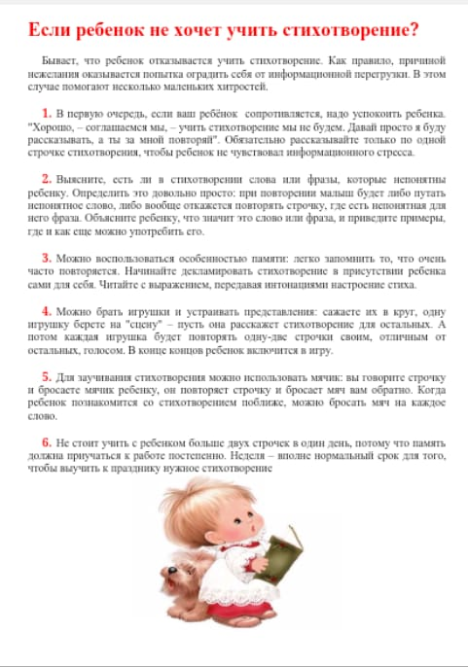
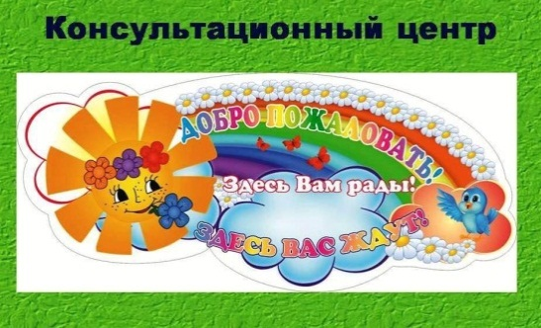
ЕСЛИ РЕБЕНОК НЕ ХОЧЕТ УЧИТЬ СТИХОТВОРЕНИЕ?

